Informationen zur Technischen Planung | AUGENDUSCHEN
Informationen zur Technischen Planung | PREMIUM-LINE
www.filtec-industrie.de

PremiumLine frostsichere selbstentleerende Körper-Notdusche, mit Unterflurauslösung
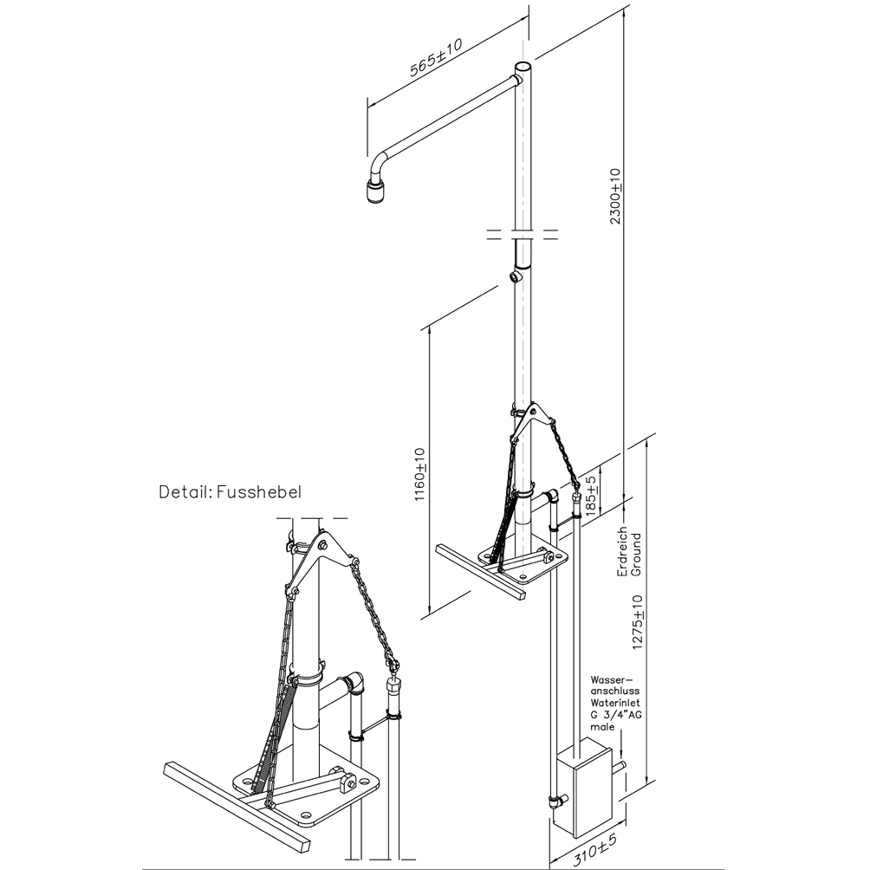

- Standfuss mit 4 Befestigungsbohrungen aus Edelstahl, poliert, Abmessungen 200 x 200 mm
- Standrohr 1 ¼-Zoll aus Edelstahl, poliert, mit Selbstentleerung, mit unterem Wasseranschluss 1 ¼-Zoll-IG
- Bedienung über Fusshebel aus Edelstahl, Befestigung über Kette an Winkelumlenkung, Abmessungen (B x T): 360 x 350 mm
- Winkelumlenkung aus Edelstahl zur Zugstange, mit Befestigung aus Edelstahl am Standrohr
- Kugelhahn aus Edelstahl als Unterflurauslösung, im Edelstahlkasten eingebaut, mit Zugstangenauslösung 1000 mm, DIN-DVGW geprüft und zugelassen, mit automatischer Entleerung in 1000 mm Tiefe
- Duscharm 3/4-Zoll aus Edelstahl, poliert, Gesamtlänge 565 mm
- Hochleistungsduschkopf aus poliertem Edelstahl, mit verbessertem Strahlbild, korrosionsbeständig, weitestgehend verkalkungs- und wartungsfrei, sehr robust, selbst entleerend
- Volumenstrom mind. 75 Liter / Minute bei 1 bar Fliessdruck
- Gesamthöhe 2300 mm, Ausladung 565 mm, Gesamtbreite inkl. Fusshebel 360 mm
- gemäß DIN EN 15154-1:2006
- gemäß ANSI Z358.1-2004 und DIN 12899-3:2009
Artikel-Nr.: 17 830 395

